ENGSE206 | Workshop สัปดาห์ที่ 11
Conceptual Architecture v0.1
ระบบ: Campus Lost and Found (ระบบแจ้งของหาย-พบของในมหาวิทยาลัย) — Group 05 (Case 05)
เอกสารนี้
ต่อจาก design/10-design-strategy.md และ design/00-design-spine.md ของทีม (W10) — ภาพทุกภาพมีไฟล์ .drawio ที่ diagrams/architecture/
อ้าง SRS ของทีม docs/07-srs-v1.md: actor หัวข้อ 2.2 · NFR หัวข้อ 4–5 · BR หัวข้อ 4 · ข้อมูล หัวข้อ 6 · Open Issues หัวข้อ 10
Campus Lost and Found เป็นโครงงานรายวิชา ENGSE206; stack เป็น stack อ้างอิงของรายวิชา (Proposed)

Team | Group 05 — ENGSE206-Group05-Campus-Lost-And-Found
สมาชิก/บทบาท | ธนรัก ชุ่มสวัสดิ์ (Editor / Lead) · นรบดี บุญเลิศ (Quality / Design)
Case | Case 05 — ระบบแจ้งของหาย-พบของในมหาวิทยาลัย (Campus Lost and Found)
เวอร์ชัน/วันที่ | v0.1 — Design Draft / 5 ต.ค. 2026
ฐาน SRS | docs/07-srs-v1.md (Case-05-SRS-W07-v1) — Baseline Candidate (not approved baseline); OI-01–OI-08 ยังเปิด
ข้อมูลเข้า | design/10-design-strategy.md + design/00-design-spine.md ฉบับส่ง W10
Stack | ใช้ stack อ้างอิง React · Node.js + Express · PostgreSQL — Proposed (ยืนยันกับ Dev: DD-06)
Change request ที่รู้ | CR-01-SIM — Pending (ไม่นำมาใช้ในแบบนี้)

1. สิ่งที่รับมาจาก W10
งาน W11 ไม่ได้เริ่มใหม่ — เราหยิบ 4 อย่างจาก Design Strategy (W10) มาเป็นโจทย์ แล้วผลิตงานที่ W12–W13 จะใช้ต่อ (ภาพที่ 1)
สิ่งที่รับ | สาระจาก W10 ของ CRBS | ใช้ใน W11 ตรงไหน
Scope | Build now = แจ้งเบาะแส · รับเข้าคลัง/เบลอร์ภาพ · ค้นหาของที่พบ · ยื่นคำร้อง/หลักฐาน · ตรวจและตัดสินคำร้อง · ส่งมอบคืน; Overview = รายงานของตกค้าง · In-app notification; ยังไม่ทำ = ติดตามพัสดุภายนอก · กล้อง CCTV · แจ้งเตือนภายนอก | ขีดขอบระบบ (หัวข้อ 2) และเลือก container ที่รุ่นแรกต้องมี (หัวข้อ 3)
Design drivers | D1 Privacy Leak = พัง (BR-CLF-01) · D2 Pending Gate ป้องกันสวมรอย (FR-CLF-05) · D3 Audit Log ทุกการเปลี่ยนสถานะ (NFR-CLF-01) | เหตุผลว่ากติกาอยู่ container ไหน (หัวข้อ 4–6)
Design Spine | วงจรสิ่งของหนึ่งชิ้น (Item & Claim Lifecycle) 7 ขั้น (ขั้น 1–6 Build now · ขั้น 7 Overview) | เดินทดสอบ container diagram (หัวข้อ 7)
Open decisions | DD-01 ถึง DD-05 (ระยะเวลาเก็บของตกค้าง, เทคนิคการเบลอร์ภาพ, ช่องทางแจ้งเตือน, ฯลฯ) | ติดป้าย TBD บนภาพ และเพิ่ม DD-06 (หัวข้อ 8)

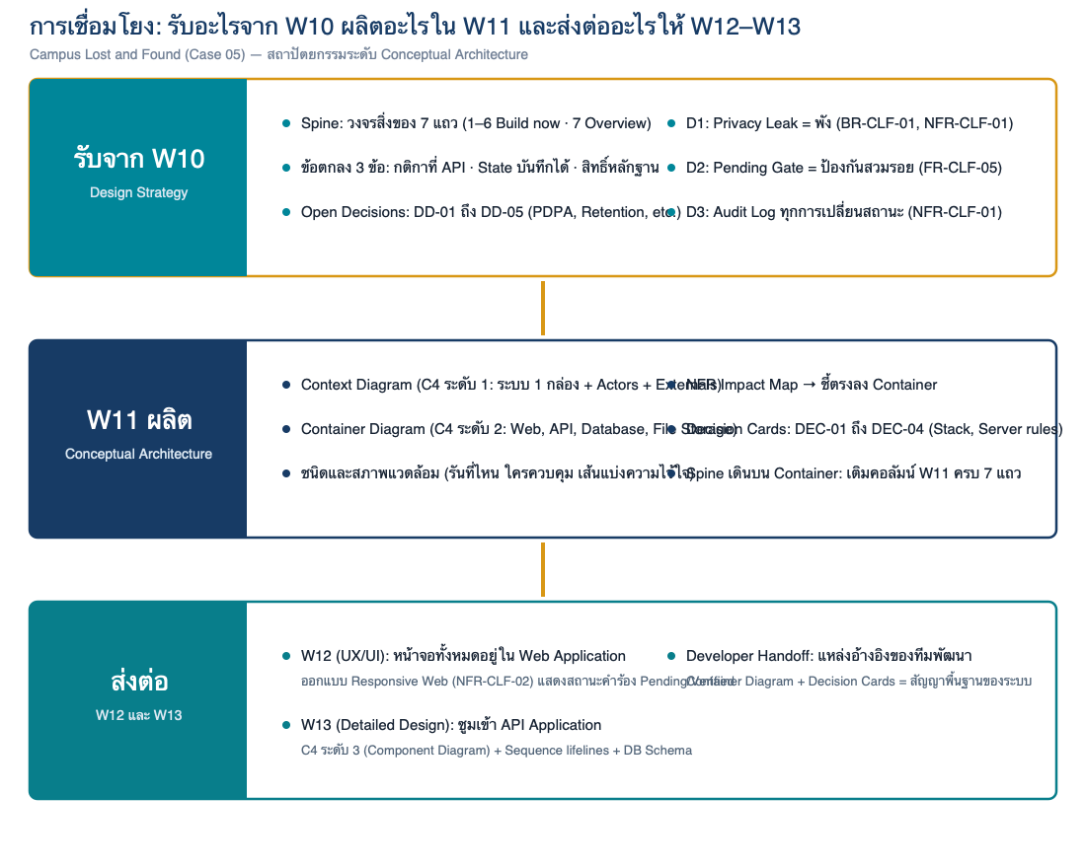
ภาพที่ 1 W11 ในเส้นทาง: รับอะไรจาก W10 ผลิตอะไร และส่งต่ออะไรให้ W12–W13

2. System Context (C4 ระดับ 1)
ระบบ 1 กล่อง + ใครมาใช้ + ระบบภายนอก — ตอบคำถามว่า อะไรอยู่ในระบบเรา อะไรอยู่ข้างนอก ยังไม่มีกล่องย่อยในภาพนี้ (ภาพที่ 2 อยู่ท้ายหัวข้อนี้)
ID | ชื่อ | ส่งเข้า CRBS | รับจาก CRBS | สถานะในรุ่นแรก
ACT-01 | ผู้ทำของหาย (Requester) | แจ้งของหาย · ค้นหารายการของที่พบ · ยื่นหลักฐาน (≤10MB) | รายการของที่พบ (censored) · สถานะคำร้อง · แจ้งเตือนในระบบ | Core
ACT-02 | ผู้พบของ (Finder) | แจ้งเบาะแสและพิกัดที่พบสิ่งของ (ไม่ระบุตัวตน) | รหัสติดตามเบาะแส · ผลบันทึกรับเรื่อง | Core
ACT-03 | เจ้าหน้าที่ (Staff) | บันทึกรับของ · เบลอร์ภาพส่วนบุคคล · ตรวจหลักฐาน · ปิดงานคืน | คิวคำร้องรอตรวจ · รายการของในคลัง · รายงานของตกค้าง | Core
ACT-04 | ผู้ดูแลระบบ (IT Admin) | กำหนดบทบาทสิทธิ์ (RBAC) · ตรวจสอบความปลอดภัย | บันทึก Audit Log · รายงานภาพรวมระบบ | Core (รุ่นแรกใช้ role fixture: DD-01)
EXT-01 | Institutional Identity Service | คำขอยืนยันตัวตน (Login Request) | User Reference · Role Claims (Student/Staff) | Core boundary; protocol และ field = TBD (DD-01)
EXT-02 | External Notification Service | คำขอส่งข้อความแจ้งเตือนสถานะคำร้อง | ผลการส่ง (เมื่อเปิดใช้) | Extension — รุ่นแรกใช้ in-app notification (DD-03)
EXT-03 | Object Storage Service | อัปโหลดภาพ (censored) / ไฟล์หลักฐาน (private) | File URL / Secure Stream [DR-02] | Core boundary · Secure Storage

ระบบรับผิดชอบ: รับแจ้งของหายและค้นหารายการของที่พบ · รับแจ้งเบาะแสและพิกัดพบของแบบไม่ระบุตัวตน · บันทึกรับเข้าคลังและเบลอร์ภาพส่วนบุคคล (PDPA) · รับไฟล์หลักฐานยืนยันตน (≤ 10MB) แบบส่วนตัว · ตรวจสอบหลักฐานและเปลี่ยนสถานะคำร้อง · บันทึกการส่งมอบสิ่งของคืน (Returned) · ควบคุมสิทธิ์ RBAC และบันทึก Audit Log ทุกขั้นตอน · สรุปรายงานสิ่งของตกค้างเกินกำหนด (Unclaimed)
ไม่รับผิดชอบ: การติดตามพัสดุหรือจัดส่งสิ่งของทางไปรษณีย์ · กล้องวงจรปิด (CCTV) และระบบรักษาความปลอดภัยกายภาพ · การตรวจสอบสิทธิ์ทางกฎหมายเต็มรูปแบบ / คดีความ · การขายทอดตลาด / ประมูล / ทำลายทรัพย์สินจริง · การส่งข้อความแจ้งเตือนภายนอกที่ยังไม่ยืนยัน integration · การจัดสรรอัตรากำลังเจ้าหน้าที่กายภาพประจำตึก
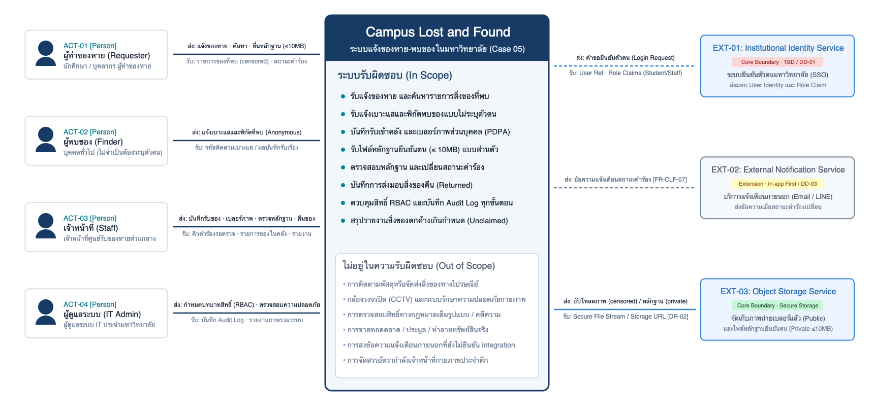
ภาพที่ 2 Context diagram ของ Campus Lost and Found (C4 ระดับ 1) — ระบบ 1 กล่อง ผู้ใช้ และระบบภายนอก

3. Container diagram (C4 ระดับ 2)
ซูมเข้าไปในกล่อง Campus Lost and Found: ระบบมี 4 ชิ้นที่ต้องรัน — เว็บแอป · โปรแกรมฝั่ง server · ฐานข้อมูล · ที่เก็บไฟล์ปลอดภัย — แต่ละชิ้นบอกชนิด เทคโนโลยี และหน้าที่ (ภาพที่ 3 อยู่ท้ายหัวข้อนี้)
Container | หน้าที่ | ชนิด · stack (Proposed) | รันที่ไหน · ใครควบคุม | ข้อมูลที่เก็บ | คุยกับ (ส่งอะไร)
Web Application | หน้าจอสำหรับ Requester, Finder, Staff และ IT Admin: ค้นหา · แจ้งเบาะแส · ยื่นหลักฐาน · คิวตรวจคำร้องและจัดการคลัง; แสดงเมนูตาม role | เว็บแอปในเบราว์เซอร์ Responsive · React | เบราว์เซอร์บนเครื่องหรือมือถือของผู้ใช้ — ผู้ใช้ควบคุม | ไม่เก็บข้อมูลถาวร | API Application — เรียก API ค้นหา · แจ้งเบาะแส · ส่งคำร้อง · ตัดสิน · ดูสถานะ [REST/JSON · HTTPS]
API Application | กติกา BR-CLF-01 (เบลอร์ภาพ/เซ็นเซอร์ข้อมูลส่วนบุคคล) · ตรวจสิทธิ์ RBAC (NFR-CLF-01) · State Guard ตรึง Pending ป้องกันสวมรอย (D2) · ตรวจไฟล์แนบ ≤10MB (FR-CLF-04) · บันทึก Audit Log ทุก action (D3) | โปรแกรมฝั่ง server · Node.js + Express | server ของทีม — ทีมควบคุม | ไม่เก็บเอง — อ่าน/เขียนผ่าน Database และ File Storage | Database [SQL · transaction] · File Storage [Secure Stream] · EXT-01 [protocol = TBD] · EXT-02 (Extension)
Database | เก็บข้อมูลเชิงโครงสร้างทั้งหมด (DR-01 ถึง DR-04) · แหล่งเดียวของ State และ Audit Log รองรับ ACID Transaction (D2, D3) | ฐานข้อมูลเชิงสัมพันธ์ · PostgreSQL | server ฐานข้อมูล — ทีมควบคุม · เข้าถึงผ่าน API เท่านั้น | DR-01 ถึง DR-04, Audit Logs | API Application เท่านั้น
File Storage | เก็บภาพถ่ายสิ่งของที่เบลอร์แล้ว (Public) และไฟล์หลักฐานยืนยันตน (DR-02 Private ≤ 10MB) ป้องกัน Direct Public URL | พื้นที่จัดเก็บไฟล์ปลอดภัย · Secure Object Storage | server จัดเก็บไฟล์ของทีม — ทีมควบคุม | Blurred item images, Encrypted private proof files | API Application เท่านั้น

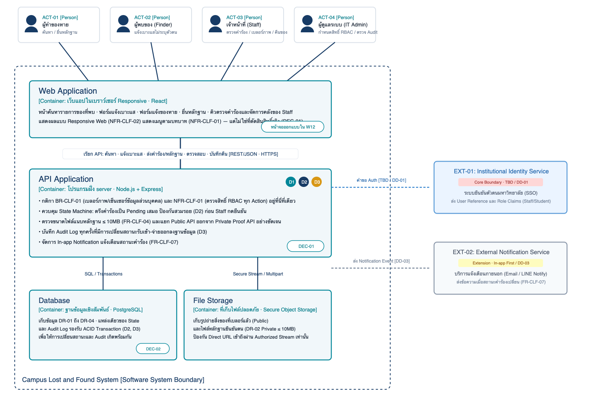
ภาพที่ 3 Container diagram ของ Campus Lost and Found (C4 ระดับ 2) — 4 ชิ้นที่ต้องรัน ชนิด · stack และเส้นที่บอกว่าส่งอะไร

4. ชนิดและสภาพแวดล้อมของ container
ก่อนเลือกเทคโนโลยี เราต้องรู้ว่าแต่ละชนิด รันที่ไหน และใครควบคุม — เพราะเป็นตัวตัดสินว่ากติกาและความลับวางที่ไหนได้ (ภาพที่ 4)
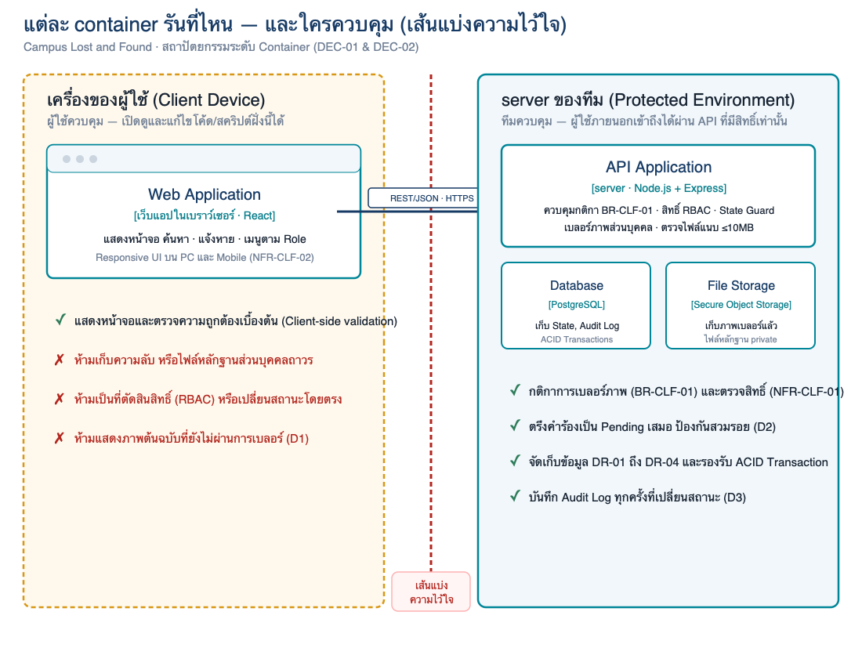
ภาพที่ 4 แต่ละ container รันที่ไหน และใครควบคุม — เส้นแบ่งความไว้ใจของ Campus Lost and Found
เมนูชนิด container — ใช้เลือกชนิดที่ case ต้องการ
ชนิด container | รันที่ไหน / ใครควบคุม | เหมาะกับ | ข้อควรระวัง | ตัวอย่างเทคโนโลยี
เว็บแอปในเบราว์เซอร์ | เครื่องของผู้ใช้ — ผู้ใช้ควบคุม | หน้าจอที่ใช้ได้หลายอุปกรณ์ ไม่ต้องติดตั้ง | ผู้ใช้แก้หรือข้ามได้ ห้ามเก็บความลับ ห้ามเป็นที่ตัดสินสิทธิ์หรือกติกา | React · HTML/CSS/JavaScript · Vue
แอปมือถือ | โทรศัพท์ของผู้ใช้ | ต้องใช้กล้อง ตำแหน่ง แจ้งเตือนบนเครื่อง หรือใช้ตอนไม่มีเน็ต | ต้องติดตั้งและอัปเดตผ่าน store งานเพิ่มมาก | Flutter · React Native
แอป desktop | คอมพิวเตอร์ของผู้ใช้ | ต้องเปิดค้างทั้งวัน หรือใช้อุปกรณ์ในเครื่อง | ต้องติดตั้งทุกเครื่อง | Electron
โปรแกรมฝั่ง server (API) | server ที่ทีมควบคุม | กติกาธุรกิจ ตรวจสิทธิ์ เชื่อมระบบภายนอก บันทึก audit | ต้องออกแบบ API ให้ชัด ต้องเปิดตลอด | Node.js + Express · Python + FastAPI · PHP + Laravel
ฐานข้อมูล | server ฐานข้อมูล — ทีมควบคุม | เก็บข้อมูลถาวร ค้นหา transaction | ให้ API เข้าถึงเท่านั้น ไม่ให้หน้าเว็บต่อตรง | PostgreSQL · MySQL/MariaDB
งานตามเวลา (scheduled job) | server ของทีม | งานที่ต้องเกิดตามเวลาโดยไม่มีคนกด เช่น เตือนก่อนถึงเวลา | เพิ่มเมื่อมี requirement บังคับเท่านั้น | ตัวตั้งเวลาบน server (cron)

ทีมเลือกอะไร
ชนิด | CRBS ใช้ไหม | เหตุผลจาก requirement
เว็บแอปในเบราว์เซอร์ | ใช้ | ทุก actor ใช้ผ่านหน้าจอทั่วไปได้ทั้งบน PC และมือถือ · NFR-CLF-02 (Responsive Web โหลด ≤ 3s บน 4G)
แอปมือถือ | ไม่ใช้ในรุ่นแรก | SRS ไม่มี requirement ที่ต้องใช้ความสามารถเฉพาะเครื่อง เช่น Bluetooth beacon หรือ background tracking
แอป desktop | ไม่ใช้ | ไม่มีงานที่ต้องเปิดค้างทั้งวันหรือใช้อุปกรณ์ต่อพ่วงในเครื่อง
โปรแกรมฝั่ง server (API) | ใช้ | กติกา BR-CLF-01, NFR-CLF-01, D1, D2 และ Audit Log (D3) ต้องอยู่ฝั่งที่ทีมควบคุมเท่านั้น
ฐานข้อมูล | ใช้ | DR-01 ถึง DR-04 ต้องเก็บถาวร · D2 และ D3 ต้องอาศัย ACID Transaction ป้องกันข้อมูลขัดแย้ง
งานตามเวลา | ไม่ใช้ในรุ่นแรก | รายงานของตกค้าง (FR-CLF-08) สรุปเมื่อเจ้าหน้าที่เปิดดู (On-demand query) ยังไม่มีงานเบื้องหลังที่ต้องตั้งเวลา

5. NFR กระทบ container ไหน
ไล่ NFR ทีละข้อว่ากระทบ container ไหน — ถ้า NFR ยัง TBD เราไม่ออกแบบเกิน
NFR | ต้องการอะไร | ผลต่อ container | สถานะ
BR-CLF-01 | ปิดบังเลขบัตร ข้อมูลติดต่อ และภาพส่วนบุคคลก่อนเผยแพร่สู่สาธารณะ | API Application มี Interceptor ตรวจสอบและเบลอร์ภาพก่อนบันทึก/ส่งออก | DEC-01
NFR-CLF-01 | จำกัดสิทธิ์ตามบทบาท Public, Requester, Staff, IT Admin และซ่อนหลักฐานจากผู้ที่ไม่ใช่เจ้าหน้าที่ | API Application ตรวจทุก endpoint; File Storage แยก private bucket; Web App แค่ซ่อนเมนู | DEC-01, DEC-02
FR-CLF-04 / CT-01 | ไฟล์แนบหลักฐานขนาดไม่เกิน 10MB ส่งแบบส่วนตัว | API Application ตรวจสอบ Content-Length และ Multipart stream ปฏิเสธไฟล์เกิน 10MB ทันที | DEC-01
FR-CLF-05 / D2 | เปลี่ยนสถานะคำร้องเป็น pending, verified, rejected, returned พร้อมบันทึกเหตุผล | API Application คุม State Machine (Pending Gate) และบันทึก Database transaction เดียวกับ Audit Log | DEC-01, DEC-02
NFR-CLF-02 | แสดงผลแบบ Responsive Web บนอุปกรณ์มือถือ (โหลด ≤ 3s บน 4G) | Web Application ออกแบบโครงสร้างหน้าจอใน W12 | ส่งต่อ W12

6. Decision cards
ทุกการตัดสินใจที่ Dev อาจถามว่า "ทำไม" ทีมเขียนเป็น decision card (ADR ย่อ) — 3 ใบจาก NFR/driver (DEC-01–03) และ DEC-04 บันทึกว่าใช้ stack อ้างอิงของรายวิชา (ไม่บังคับ เพราะทีมไม่ได้เปลี่ยน stack) (ภาพที่ 5 อยู่ถัดจาก DEC-02)
DEC-01 กติกาความปลอดภัยและการตรวจสิทธิ์อยู่ที่ API Application ไม่ใช่ที่หน้าเว็บ [Proposed]
ตัดสินใจ | API Application เป็นที่เดียวที่ตรวจกติกา BR-CLF-01 (เบลอร์ภาพ/เซ็นเซอร์ข้อมูล), NFR-CLF-01 (ตรวจสิทธิ์ RBAC ทุก action) และ State Guard
เพราะ (NFR / driver) | D1 (Privacy Leak = พัง) · D2 (Pending Gate) · BR-CLF-01 · NFR-CLF-01
ทางเลือกที่ไม่เลือก | ตรวจที่หน้าเว็บอย่างเดียว — ผู้ใช้สามารถข้ามหน้าเว็บหรือยิง API ตรงได้ และอาจเห็นภาพก่อนเบลอร์ผ่าน Network Inspect
ผลที่ตามมา | หน้าเว็บยังตรวจเบื้องต้นได้เพื่อความสะดวก (UX) แต่ผลตัดสินทางความปลอดภัยและสิทธิ์อยู่ที่ API เสมอ

DEC-02 ฐานข้อมูลเดียวที่รองรับ transaction เป็นแหล่งความจริงของ State และ Audit Log [Proposed]
ตัดสินใจ | เก็บ DR-01–DR-04 และตาราง AuditLog ใน Database เดียว และให้การเปลี่ยนสถานะคำร้องกับการบันทึก AuditLog อยู่ใน transaction เดียวกัน
เพราะ (NFR / driver) | D2 · D3 · FR-CLF-05 · NFR-CLF-01 · การเปลี่ยนสถานะต้องผูกกับหลักฐานและผู้ทำรายการเสมอ
ทางเลือกที่ไม่เลือก | แยกเก็บสถานะและ Audit Log คนละที่ — อาจทำให้เกิดสถานะเปลี่ยนแต่ไม่มี Log หรือ Log บันทึกแต่สถานะไม่เปลี่ยนเมื่อเกิดข้อผิดพลาด
ผลที่ตามมา | ฐานข้อมูลต้องรองรับ ACID Transaction (PostgreSQL) · การันตีว่าทุกการตัดสินใจตรวจสอบย้อนหลังได้ 100%

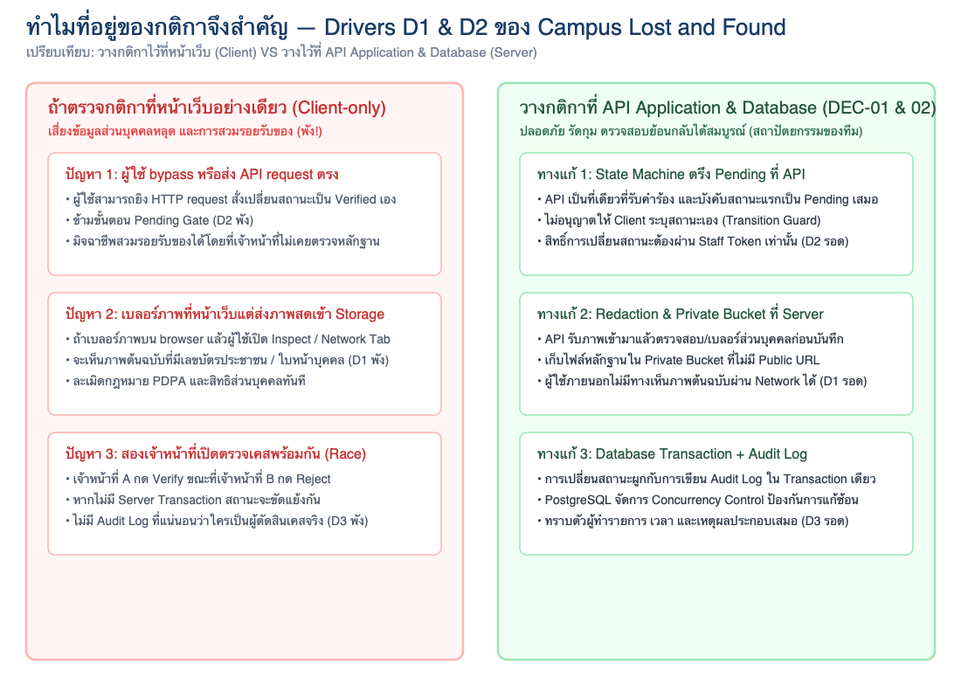
ภาพที่ 5 ทำไมที่อยู่ของกติกาสำคัญ — Drivers D1 & D2 ของ Campus Lost and Found เมื่อผู้ใช้พยายามข้ามขั้นตอนหรือดูข้อมูลส่วนบุคคล
DEC-03 เว็บแอปเดียวแบบ Responsive Web Application รองรับทุก Actor ตามบทบาท [Proposed]
ตัดสินใจ | Requester, Finder, Staff และ IT Admin ใช้ Web Application เดียวกันผ่านเบราว์เซอร์ แต่แสดงเมนูและหน้าจอตาม role
เพราะ (NFR / driver) | NFR-CLF-02 · ทุก actor ใช้งานผ่านหน้าจอทั่วไปได้ทั้งบน PC และสมาร์ตโฟน · SRS ไม่มี requirement ที่ต้องใช้ความสามารถเฉพาะของฮาร์ดแวร์มือถือ
ทางเลือกที่ไม่เลือก | พัฒนา Native Mobile App แยกต่างหาก — เพิ่มภาระงานพัฒนาและการบำรุงรักษาโดยไม่มี requirement บังคับ
ผลที่ตามมา | W12 มุ่งเน้นออกแบบ Responsive Web UI ให้ใช้งานได้สะดวกทั้งบนจอคอมพิวเตอร์และมือถือ · สิทธิ์จริงยังตรวจที่ API (DEC-01)

DEC-04 ใช้ stack อ้างอิงของรายวิชา: React · Node.js + Express · PostgreSQL [Proposed]
ตัดสินใจ | Web Application = React · API Application = Node.js + Express (REST API ส่ง JSON ผ่าน HTTPS) · Database = PostgreSQL · File Storage = Secure Object Storage
เพราะ (NFR / driver) | ตรงกับชนิดที่ DEC-01–03 ต้องการ · PostgreSQL รองรับ ACID transaction (D2, D3) · หน้าเว็บกับ API ใช้ JavaScript/TypeScript ร่วมกันและทีมมีความคุ้นเคย
ทางเลือกที่ไม่เลือก | stack อื่นในเมนู — ใช้ได้เหมือนกัน แต่ไม่มีเหตุผลจาก NFR ให้เปลี่ยน และเพิ่มความเสี่ยงด้านเวลา
ผลที่ตามมา | version และการตั้งโปรเจกต์ = DD-06 ให้ Dev ยืนยัน · ไม่ใช้ microservices หรือ message broker เกินความจำเป็นในรุ่นแรก

7. เดิน Spine บน container diagram
เดินคำขอหนึ่งใบทีละขั้นบนภาพที่ 3 — ทุกขั้นต้องบอกได้ว่าผ่าน container ไหน และกติกาไหนถูกตรวจที่ไหน
# | ขั้นในเส้นทางคำขอหนึ่งใบ | UC | W10 ระดับ | W11 เดินผ่าน container
1 | ผู้พบของแจ้งเบาะแสและพิกัดพบสิ่งของแบบไม่เปิดเผยตัวตน | UC-03 | Build now | Web/Mobile → API (Anonymous Intake) → Database & File Storage
2 | เจ้าหน้าที่บันทึกรับเข้าคลังส่วนกลางและเบลอร์ภาพส่วนบุคคล | UC-01, UC-06 | Build now | Web (Staff) → API (Redaction & Blurring) → Database & File Storage
3 | ผู้ทำของหายค้นหารายการสิ่งของที่พบผ่านหน้าสาธารณะ | UC-01, UC-02 | Build now | Web/Mobile → API (Public Filtered View) → Database
4 | ผู้ทำของหายยื่นคำร้องและแนบไฟล์หลักฐาน (≤ 10MB) | UC-04 | Build now | Web/Mobile → API (Upload Validator, Pending Gate) → Database & Storage
5 | เจ้าหน้าที่เปิดตรวจหลักฐานส่วนตัวและเปลี่ยนสถานะ (Verified/Rejected) | UC-05 | Build now | Web (Staff) → API (Private Viewer, State Decision) → Database (Transaction + Audit)
6 | ผู้ทำของหายติดต่อรับของ และเจ้าหน้าที่ส่งมอบพร้อมปิดงาน (Returned) | UC-05 | Build now | Web (Staff) → API (Handover Logger, State=Returned) → Database (Transaction + Audit)
7 | ระบบสรุปรายงานสิ่งของตกค้างเกินกำหนด (Unclaimed Items Report) | UC-01 | Overview | Web (Staff/Admin) → API (Report Generator) → Database
ทุกแถว | ควบคุมสิทธิ์ตามบทบาท (RBAC) และบันทึก Audit Log ทุกขั้นตอน | UC-06 | Build now (cross-cutting) | ตรวจสิทธิ์ที่ API ทุก Action · Audit Log ลง Database

8. Open decisions ที่กระทบ container
ID | เรื่อง | กระทบ container | ระหว่างรอทำอย่างไร | เจ้าของคำตอบ
DD-01 | identity service และ protocol/field ที่ส่งมา (OI-04) | API Application + EXT-01 | role fixture: ผู้ใช้ทดสอบพร้อม role ที่กำหนดล่วงหน้า · ไม่เก็บรหัสผ่าน | Security / IT Admin
DD-02 | เทคนิคการเบลอร์และเซ็นเซอร์ภาพถ่าย (Manual vs Automatic) (OI-06) | API Application + File Storage | รุ่นแรกรองรับ Manual Blurring โดยเจ้าหน้าที่ตรวจสอบและเซ็นเซอร์ก่อนกด Publish | ผู้ดูแลระบบ IT / ผู้บริหาร
DD-03 | ช่องทางการแจ้งเตือนอัตโนมัติภายนอก (OI-08) | API Application + EXT-02 | รุ่นแรกใช้วิธีแสดงผล In-app Notification บนหน้าเว็บของผู้ใช้ | ผู้ดูแลระบบ IT
DD-04 | นโยบายระยะเวลาจัดเก็บสิ่งของตกค้าง (OI-07) | API Application + Database | รุ่นแรกใช้ตัวกรอง 30 วันในรายงานของตกค้าง (Overview) โดยยังไม่ทำการตัดโอนหรือทำลายของจริง | ผู้บริหารมหาวิทยาลัย
DD-05 | นโยบายการสำรองข้อมูลและระยะเวลาจัดเก็บหลักฐานส่วนบุคคล (Data Retention) | Database + File Storage | ไม่ลบไฟล์หลักฐานและ audit log ในรุ่นแรกระหว่างรอนโยบาย PDPA มหาวิทยาลัย | Data / Compliance Reviewer
DD-06 (ใหม่) | ยืนยัน version ของ Stack และเครื่องมือทดสอบ | ทุก container | ใช้ stack อ้างอิงตาม DEC-04 ระหว่างรอ Dev ยืนยัน | ทีมพัฒนาระบบ (Dev)

9. ส่งต่อ W12 และ W13
- W12: ทุกหน้าจอ (ค้นหารายการของที่พบ · ฟอร์มแจ้งเบาะแส · ฟอร์มแจ้งของหาย · ฟอร์มยื่นหลักฐาน · คิวตรวจคำร้องและจัดการคลังของ Staff) อยู่ใน Web Application และระบุว่าเรียก API เรื่องอะไร
- W12: ข้อความบนหน้าจอตรงกับ State (Pending = ยื่นแล้ว รอเจ้าหน้าที่ตรวจสอบ ยังไม่ยืนยันสิทธิ์) · NFR-CLF-02 ออกแบบ Responsive UI บนคอมพิวเตอร์และมือถือ
- W13: ซูมเข้า API Application เป็น component diagram (C4 ระดับ 3) แยกส่วน Blurring/Redaction, State Machine, Audit Logger และ Auth Guard
- W13: sequence ใช้ lifeline = Web Application + component ใน API + Database + File Storage · action card อ้าง DEC-01 และ DEC-02
- Final: Container diagram + decision cards = หน้าแรกของ Developer Handoff

10. Done checklist W11
☑ Context diagram: ระบบ 1 กล่อง + actor ครบ + ระบบภายนอกพร้อมป้าย Core / Extension / TBD
☑ Container diagram: ทุก container มีชื่อ + [ชนิด · เทคโนโลยี] + หน้าที่; ลูกศรทุกเส้นบอกว่าส่งอะไร
☑ ตาราง container บอกสภาพแวดล้อม (รันที่ไหน ใครควบคุม) และข้อมูลที่เก็บ
☑ NFR ทุกข้อชี้ได้ว่ากระทบ container ไหน หรือเป็น TBD; decision card ≤ 3 ใบอ้าง NFR/driver
☑ ทุกขั้น Build now/Overview ใน Spine เดินผ่าน container ได้ และกติกา D1–D3 อยู่ฝั่ง server
☑ ใช้ stack อ้างอิง หรือมี decision card เมื่อเปลี่ยน; ไม่มีเทคโนโลยีเกินจำเป็น; ทุกภาพมี .drawio + PNG

11. AI use และ Team worklog
เครื่องมือ | ใช้ช่วยเรื่องใด | ตรวจอย่างไร
Antigravity (Google DeepMind) — 5 ต.ค. | จัดโครงหัวข้อและตารางสถาปัตยกรรม (C4 context/container, NFR mapping, decision cards, Spine walk) | ธนรักและนรบดีตรวจเทียบกับ docs/07 หัวข้อ 2.2, 4–6, 10 และ design/10 ไม่เพิ่ม requirement หรือแต่งค่านโยบายเกินจริง · stack เป็น stack อ้างอิง

สมาชิก | บทบาท | งานที่ทำ (ระบุหัวข้อ/ภาพ) | หลักฐาน/ลิงก์
ธนรัก ชุ่มสวัสดิ์ (ThanarakCSW) | W11-A, W11-C · Editor | หัวข้อ 1, 2, 5, 6 (DEC-01–04), 9–11 · รวมเอกสาร Word · ภาพที่ 1, 2, 4, 5 | design/11-conceptual-architecture-v0.1.docx · diagrams/architecture/
นรบดี บุญเลิศ (nara-bodee) | W11-B, W11-D · Spine | หัวข้อ 3, 4, 7 (Spine บน Container), 8 (DD-01–06) · ภาพที่ 3 Container · บอร์ด Miro W11 ก่อน/หลังแก้ · ใบส่งงาน | diagrams/architecture/11-container.drawio · evidence/week-11/ · submissions/week-11-submission.md

